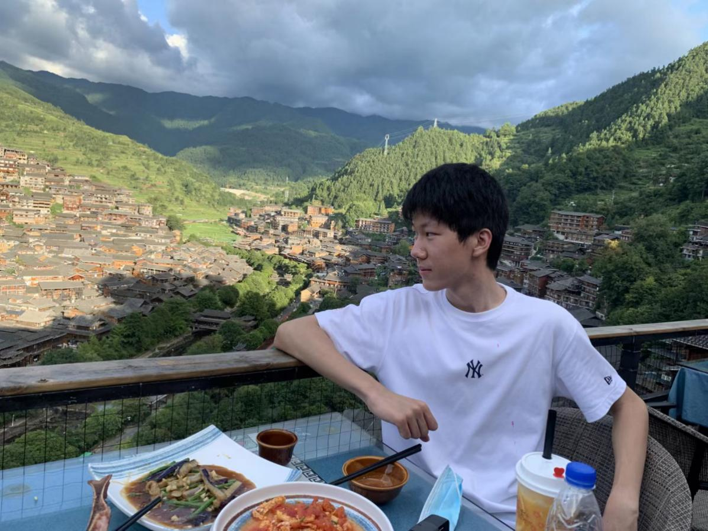

“向阳而生,逐光而行”—我是李承润，“阳光” “自信”是我的特点。我是一个具有较强团队合作精神的合作者; 一个具有强烈责任心和集体荣誉感，做事认真负责，吃苦耐劳的实践者; 一个愿意倾听同学声音，了解学院要求，为同学们提供高质量服务的学生工作者。

就本次参加竞选主席团：

1. 我有丰富的社团学院组织工作经验。刚刚入学就参加了密院科协、交大歌手联盟等组织。多次负责活动方案的策划与现场组织。通过社团项目与学院活动的参与，我认识了一批志同道合的朋友，建立了牢固的友谊。正是这种跨越学院、跨越部⻔间的友谊，可以源源不断为组织建设，亦或创新活动的开展贡献出力量。

2. 我对学生会工作进行了深入调研。和学院指导老师、主席团成员、各部⻔负责人交流当前学生工作的主要问题和困难，撰写了初步的改进方案，如果本次能够当选，希望可以通过新一届主席团实施。

3. 我一直有一个梦想，做一个可以改变世界的人，至少也是参与改变这个世界的人。学生会是我梦想起航的地方，我会投入全部的热情,通过学生会工作和各种组织活动,将梦想传递到每一位同学。

#### 1、组织改革方案核心思路：

“以部门为维度，以项目为中心”

当前学生会各部门职能定位是可行的，部门间合作通过部长们沟通也可以直接实现，然而依然存在以下问题：

1、学生会各部门间没有配合。进入学生会后，除了自己部门的同学很少有办法认识其他部门的同学，认识的学长学姐也大多是单线的。

2、现有规模体系太完善，看似按部就班复刻就行，但是有的活动可以舍弃，有的活动可以做得更多。

学生会目前各部门间壁垒依然较厚，只有通过项目运作模式，才能凝聚和激励项目团队成员形成强战斗力。所以针对不同的项目，在学生会中找出十五至二十个人的群体，有意识培养强有力的项目运作团队，才是保证项目组织有序开展的基础，更是保持学生会日常运作整体的活力。

项目制改革不是让项目独立于部门，而是基于部门搞项目制。项目管理由主席团牵头，每一个项目都要有核心负责人。负责人定义好每个参与到项目中的人的职能，并紧盯整个项目的落实。

简单思路是：通过项目凝结友谊，通过项目锻炼强有力队伍，通过项目形成一生的友谊。

1、以一个部门为项目实施负责的主体，多部门配合，主席团成员总负责。

2、明晰部门的支撑作用：

1）强化支撑部门的专业技能人员培养，例如传媒部摄影摄像技巧，外联部对外寻求赞助支持等。

2）优化传媒部职责，传媒部负责收集各部门各项目的信息，会写新闻稿，给其他部门拍照，并和融媒体中心接口，信息风格发布一致。

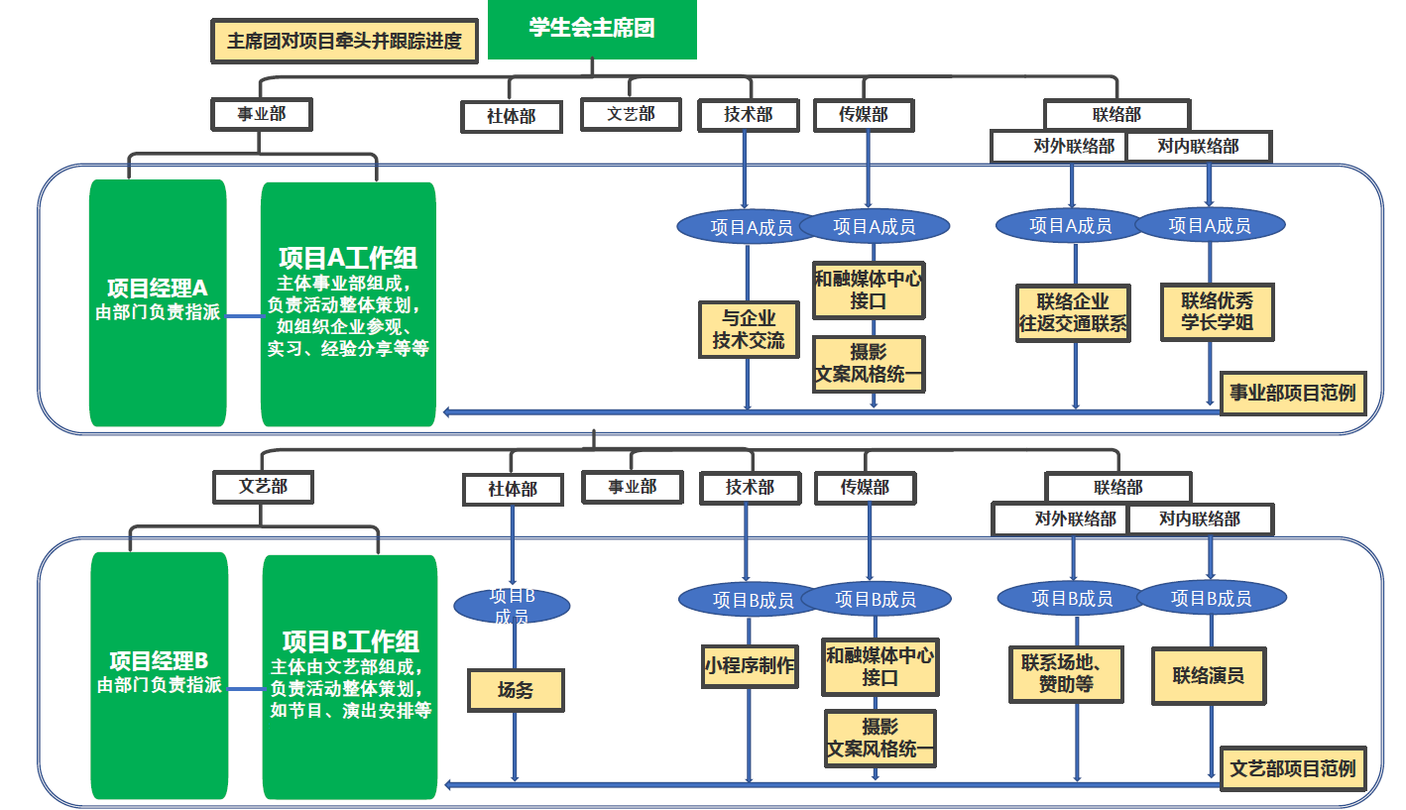

#### 2、学院文化及活动

学校的文化像一条流动的河流，需要在坚持中一代一代的传承并创新。主席团的工作一方面是在积累、维护、调试与提升学校的文化工作，另一方面是从以下三个角度判断一个活动是否有必要开展：

1、能不能给同学们更好的学习生活环境

2、能不能让同学们在学习之余玩得开心

3、能不能提供交流发展的平台

具体的举措就是如下的活动：

1）学生学习之余玩得开心：美食节，舞会，联谊会，夜市等

2）家长喜闻乐见的活动：家长校园参观活动

3）提供交流发展的平台：HC培训，校企参观交流，学长学姐实习经验分享会，EAP心里咨询活动，走进云南（和学校基地合作的活动）

#### 3、学生权益维护与意见反馈

学生会是代表学生心声的组织，因此要知道同学们的痛点，收集同学们关注的问题，并及时代表同学和学校相关部门沟通落实，关键点一是如何收集并确认同学的需求。二是如何跟踪并落实解决问题。

以“网上选课”为例，我们在服务月经过问卷、采访、平时交流等调研形式了解同学们的需求，确定当前、中期、远期的解决方案，并利用公众号发布给同学们。

#### 4、学生会和校级院级学生会组织的交流

#### 以“项目”和“活动”作为载体，驱动校级和院级学生会进行合作，有效整合资源，经验进行共享。

1、发挥思政老师的重要作用。不同学生会要交流沟通和举办活动，首先就要从两位分管不同学生会的两位老师入手，找老师沟通准备方案，提出相对合理的活动计划，争取老师的支持才有可能从校院方的角度为活动提供深度交流和相应的支持。

2、其次，学生会主席团要提前与其他校院级学生会组织的负责人沟通交流联合开展活动的想法，听取对方的想法和意见。如果对方也有加强交流合作的意向，双方应及时商定合作举办活动的主题、举办时间和相应的地点等，便于最终为活动的开展做出相对完善的准备。

3、可以由双方学生会负责人牵头，私下组织双方学生会成员进行趣味性的联谊活动，通过活动促使双方成员了解沟通并建立友谊，为之后的深度合作做好准备。